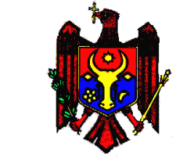
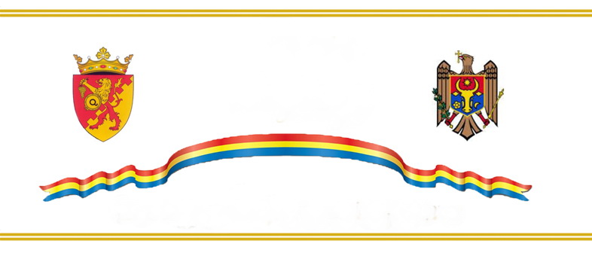
REPUBLICA MOLDOVA

CONSILIUL RAIONAL CIMIŞLIA

DECIZIE
proiect

din 22 iunie 2016 nr.03/26

Cu privire la conferirea Titlului
“Cetățean de Onoare al raionului Cimișlia”

În conformitate cu prevederile art.4 alin.(3) din Legea privind descentralizarea administrativă nr.435-XVI din 28.12.2006, art.43 alin.(2), 46 alin.(1) din Legea privind administraţia publică locală nr.436-XVI din 28.12.2006, avînd în vedere maxima importanță a Actului politic din 27 august 1991, proclamarea Independenței Republicii Moldova, pentru constituirea unui stat Democrat, European, în care Legea, Interesul Național și Drepturile cetățenilor sunt pilonii care pot asigura trăinicia și dăinuirea lui, apreciind înalt actul de semnare al Proclamației de Independență a Republicii Moldova de către deputatii din primul Parlament, Consiliul Raional Cimişlia

D E C I D E:

- A conferi Titlul “Cetățean de Onoare al raionului Cimișlia” deputaților din primul Parlament semnatari ai Proclamației de Independență a Republicii Moldova după cum urmează:
Bivol Iovu
Cubasov Andrei
Griciuc Petru
Vasilache Ignat

- Președintele raionului Cimișlia, va înmîna Titlul de “Cetățean de Onoare al raionului Cimișlia” în data 27 august, în cadrul manifestărilor consacrate Zilei Independenței Republicii Moldova.

- Prezenta decizie se aduce la cunoștință publică prin afișare la sediul Consiliului raional Cimișlia, or.Cimișlia, bd.Ștefan cel Mare 12 și publicare pe pagina oficială a Consiliului raional Cimișlia www.raioncimislia.md.
Preşedintele şedinţei
Secretarul Consiliului Spînu Vasile

Proiect coordonat: Iovu Bivol

Elaborat de: Spînu Vasile

